Pencarian (Searching)
19 Maret 2017
20:00

Tujuan:

Mampu menjelaskan dan mengimplementasikan teknik pencarian data berikut:
- Sequential Search
- Binary Search

Permasalahan yang sering muncul dalam komputasi adalah searching (pencaraian) dan pengurutan (sorting). Searching adalah sebuah algoritma untuk mencari item data yang terdapat dalam sekumpulan item-item data yang lain. Hasil dari proses pencarian data ini biasanya berupa data boolean, yaitu True atau False, tergantung pada apakah item data yang dicari ditemukan atau tidak ditemukan.

Dalam Python terdapat sebuah operator yang dapat digunakan untuk pencaraian data, yaitu operator in (keanggotaan), apakah sebuah data merupakan anggota dari sekolompok data. Contoh seperti pada kode berikut:

>>> 15 in [3,5,2,4,1]
False
>>> 3 in [3,5,2,4,1]
True
>>>
Cukup mudah untuk menggunakan operator in untuk mencari data, tetapi dalam bab ini akan dipelajari mengenai cara mengimplementasikan proses pencaraian data.

Sequential Search

Ketika data disimpan dalam bentuk koleksi seperti list (ordered), maka dapat dikatakan bahwa data tersebut memiliki hubungan yang bersifat linear atau sequential. Setiap data disimpan dengan posisi tertentu relatif terhadap data yang lain. Dalam Python posisi relatif tersebut berupa index dari setiap item data. Karena index dari sebuah item data berupa urutan angka yang dimulai dari angka terkecil (0,1,2,….) maka sangat memungkinkan untuk membaca setiap data dalam list secara sequential (berurutan), yang kemudian disebut dengan pencarian seacara sequential. Seperti ilustrasi pada gambar di bawah ini:

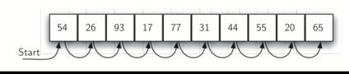

Gambar di atas menunjukkan proses pencaraian data dimulai dari item data yang pertama (ujung kiri, indeks = 0), kemudian dilanjutkan ke arah kanan secara berurutan sehingga data yang dicari ditemukan, jika sampai posisi data yang terakhir data yang dicari tidak ditemukan maka hasilnya adalah False, atau data yang dicari tidak ada.

Berikut ini adalah contoh implementasi sequential searching dengan menggunakan Python.

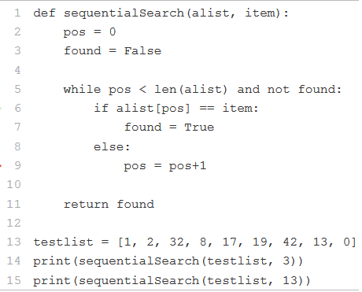

Analisa algoritma Sequential Search

Untuk menganalisa algoritma searching, perlu mengingat kembali tentang satuan komputasi (operasi dasar dalam program). Operasi tersebut akan diulang sampai masalah terselesaikan. Pada masalah pencaraian data, hal ini terkait dengan perhitungan jumlah operasi perbandingan yang harus dilakukan. Setiap operasi perbandingan mungkin dapat menemukan data atau tidak menemukan data yang dicari. Pada kasus ini dianggap bahwa data asal dalam kondisi yang tidak berurutan (acak).

Jika item yang dicari tidak ada dalam list, maka satu-satu cara untuk mengetahui hal itu adalah dengan membadingkan setiap data dalam list dengan data yang dicari. Jika dalam list terdapat n item, maka sequential search perlu melakuakn operasi perbandingan sebanyak n. Jika item yang dicari ada di dalam list, maka ada tiga kemungkinan yang dapat terjadi. KASUS TERBAIK (best case) jika item berada pada posisi yang pertama list (index = 0), maka sequential search hanya perlu melakukan operasi perbandingan sekali saja. KASUS TERBURUK (worst case) dimana item yang dicari tidak ada dalam list, maka sequential search harus melakukan operasi perbandingan sebanyak n.

KASUS UMUM (rerata), item yang dicari berada di posisi tengah maka sequential search perlu melakukan operasi perbandingan sebanyak n/2. Tetapi untuk n yang sanat besar maka nilai 1/2 tidak diperhitungkan, sehingga kompleksitas algoritma sequential search adalah O(n).

Kasus | Terbaik (best) | Terburuk (worst) | Rerata (average)
Item yang di cari ada dalam list | 1 | n | n/2
Item yang dicari tidak ada dalam list | n | n | n

Analisa di atas dilakukan dengan anggapan bahwa data yang terdapat dalam list tidak urut atau acak, apa yang terjadi jika data tersebut di urutkan terlebih dahulu?

Misal data dalam list diurutkan mulai dari angkat terkecil ke besar (ascending). Proses pencarian masih sama seperti sebelumnya jika item yang dicari terdapat dalam list. Tetapi jika item yang dicari tidak ada dalam list maka ada sedikit keuntungan, pencarian dapat dihentikan jika data yang ditemukan lebih besar dari item data yang dicari.

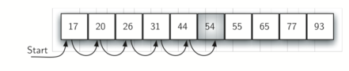

Gambar di atas merupakan ilustrasi ketika data yang dicarai adalah angka 50, maka proses pencaraian dapat dihentikan di angka 54, karena angka selanjutnya sudah tidak mungkin ditemukan.

Contoh program sequential search dengan data yang diurutkan lebih dahulu:

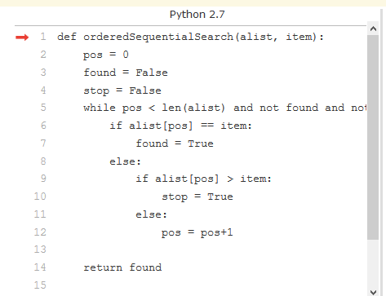

Kasus | Terbaik (best) | Terburuk (worst) | Rerata (average)
Item yang di cari ada dalam list | 1 | n | n/2
Item yang dicari tidak ada dalam list | 1 | n | n/2

Binary Search

Jika data telah diurutkan terlebih dahulu maka Binsary search dapat melakukan pencaraian lebih cepat dibanding dengan sequential search, dimana proses pencarian data dalam binary search dimulai dari bagian tengah list. Jika item yang dicari ada ditengah pencarian berakhir, tetapi jika item tidak ditemukan di tengah, pencarian berikutnya dapat dilakukan di setengah bagian atas atau setengah bagian bawah, bergantung pada besar atau kecilnya item data yang dicari. Proses ini dapat diulang terus hingga data yang dicari ditemukan atau mencapai batas akhir list (item tidak ditemukan).

Gambar di bawah adalah ilustrasi proses pencarain angka 54 dalam list, dengan menggunakan binary search.

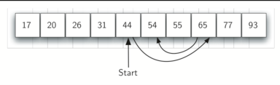

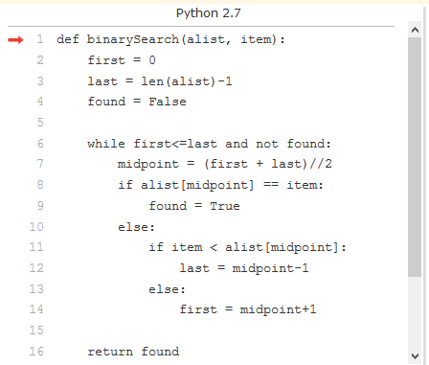

Algoritma binary search merupakan contoh bagus dari strategi pencarian data yang disebut divide and conquer, yaitu dengan cara memecah kasus menjadi lebih kecil.

Contoh implementasi algoritma binary search dengan menggunakan teknik recursive, dapat dilihat pada kode program di bawah ini:

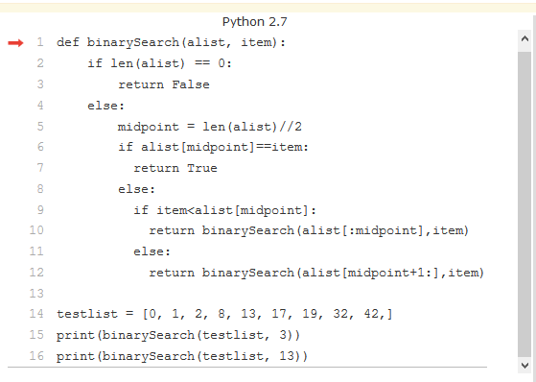

Analisis Binary Search

Pada algoritma binary search, setiap kali melakukan operasi perbandingan maka obyek data yang dicari dalam list akan berkurang menjadi setengah dari sebelumnya. Berapa jumlah operasi perbandingan paling banyak? Jika data dalam list ada n items, maka setelah operasi perbandingan pertama data yang dicari tinggal n/2, setelah operasi perbandingan kedua pencarian berikutnya tinggal n/4, dan seterusnya seperti ditunjukkan pada tabel di bawah ini:

Operasi perbandingan ke | Jumlah data yang dicari
1 | n/2
2 | n/4
3 | n/8
… | …
x | n/(2^{x})

Jadi dalam binary search jumlah operasi perbandingan akan dilakukan sebanyak x, dimana n/(2^{x}) = 1 sehingga x = log₂ n. Terlihat bahwa jumlah operasi perbandingan maksimum bersifat logaritmik terhadap jumlah data yang di cari, sehingga binary search memiliki kompleksitas O(log n).

Note: Meskipun binary search terlihat lebih baik tetapi untuk mengimplementasikan pencaraian binary search perlu dilakukan pengurutan data terlebih dahulu. Semakin besar jumlah datanya maka binary search akan semakin lebih baik dibanding sequential search.

